Guía síntesis OA’S trabajados, Inglés Primero Medio

Nombre del alumn@:_________________________________________ Curso:__________________
Asignatura: Inglés Nivel : Primero medio Fecha: del 23 al 27 de Noviembre

OA 1: Demostrar comprensión de ideas generales e información explícita en textos orales adaptados.
OA8. Demostrar conocimiento y uso del lenguaje en conversaciones, discusiones y exposiciones.
OA:9 Demostrar comprensión de ideas generales e información explícita en textos orales adaptados acerca de temas variados
OA 14:Escribir una variedad de textos
Libro del estudiante “Teens in motion Primero Medio”
www.wordreference.com
www.linguee.es

Link con posibilidad de descarga de los textos escolares:
Textos Escolares Oficiales 2020 liberados - Curriculum Nacional. MINEDUC. Chile.
https://curriculumnacional.mineduc.cl/614/w3-propertyvalue-187786.html

INSTRUCCIONES PARA EL DESARROLLO DE LA GUIA. | Desarrolla la guía utilizando el texto del estudiante y el cuaderno de actividades, si no los tienes, pincha los vínculos para descargar las páginas necesarias.  Si tienes dudas y consultas favor contactar a tu profesor de asignatura asignado en sus correos indicados más abajo.

Observaciones:
- Desarrolle las actividades en guía enviada en su classroom, el libro o en su cuaderno.
- Envíe el archivo mediante la plataforma classroom o bien una fotografía de las actividades resueltas al correo institucional de su profesor/a de asignatura
- Mantenga TODA actividad desarrollada en una carpeta física o digital como su respaldo. En el caso de reportar mediante classroom sus actividades se archivan automáticamente en Google drive.
- Utilice los recursos multimedia disponibles, sitios web, correo de consultas, etc. para desarrollar las actividades con éxito

Contacto y cursos docentes de la asignatura

Profesor Juan Valencia Ramírez: 1°A – 1°C – 1°E – 1°G
Juan.valencia@colegiofernandodearagon.cl

Profesor José Luis Reyes : 1°B – 1°D – 1°F – 1°H
Jose.reyes@colegiofernandodearagon.cl

Profesora Daniela Zamudio :1°I
Daniela.zamudio@colegiofernandodearagon.cl

ESTA GUÍA DEBE SER REPORTADA VÍA CLASSROOM! GUÍAS ENVIADAS AL CORREO NO PUEDEN SER CORREGIDAS. ES SU RESPONSABILIDAD ADJUNTAR EL ARCHIVO

Actividad 1: Listen and repeat these phrases. Pay special attention to the different pronunciation of the underlined vowels.

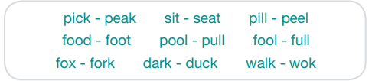

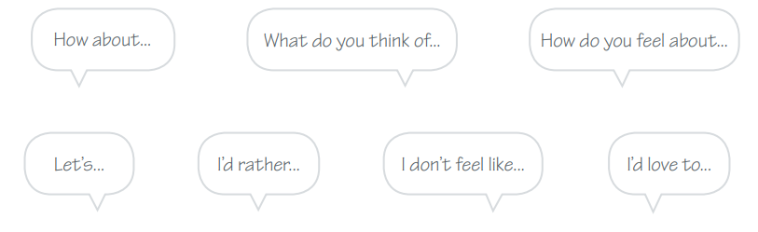

Actividad 2: Listen and read the dialogue

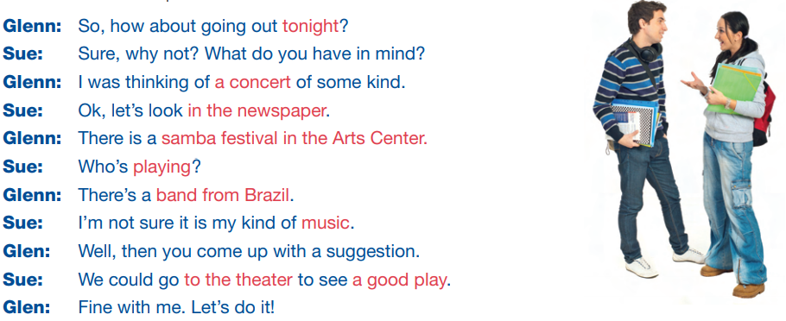

ESTA GUÍA DEBE SER REPORTADA VÍA CLASSROOM! GUÍAS ENVIADAS AL CORREO NO PUEDEN SER CORREGIDAS. ES SU RESPONSABILIDAD ADJUNTAR EL ARCHIVO

Actividad 3: Replace the parts in red in the conversation with your own suggestions of cultural activities.

Glenn: So, how about going out ________?
Sue: Sure, why not? What do you have in mind?
Glenn: I was thinking of _________ of some kind.
Sue: Ok, let’s look in the newspaper.
Glenn: There is a _________ in the __________.
Sue: Who’s _________?
Glenn: There’s a ______ from ________.
Sue: I’m not sure it is my kind of __________.
Glen: Well, then you come up with a suggestion.
Sue: We could go to ___________ to ___________.
Glen: Fine with me. Let’s do it!

Actividad 4: Answer the following questions

- What do you do in your free time?
- Which cultural activities do you often do?
- Which movie, band, artist would you recommend me to know about? Why?

ESTA GUÍA DEBE SER REPORTADA VÍA CLASSROOM! GUÍAS ENVIADAS AL CORREO NO PUEDEN SER CORREGIDAS. ES SU RESPONSABILIDAD ADJUNTAR EL ARCHIVO

